Tehnična specifikacija št. VKS-125/21

za »Dobava parkovnih košev, kovinskih in inox elementov za parkovno opremo in javne sanitarije ter panelne in žične ograje«

Parkovni kovinski koši tip KOŠKO
- Volumen: 200 l
- višina posode: 1020 mm
- premer posode: 510 mm
Okrogla oblika izdelana iz krožno oblikovanega podstavka, spodnje plošče debeline najmanj 30 mm, ki služi hkrati za obtežitev zaradi zagotavljanja stabilnosti (zagotovljena mora biti najmanj enaka stabilnost glede bočne prevrnitve kot pri že obstoječih takšnih koših v mestu Ljubljana), vertikalnih okroglih profilov, debeline najmanj 3 mm, spodaj in pred zgornjo razširitvijo opasan s profilom, nadalje razširjen z radijem ter zgoraj zavarjen z obročem. Za namestitev vreče mora biti vrtljivo vgrajen žični obroč, ki omogoča enostavno namestitev in izvlek 200 l vreče z odpadki, izvedba mora biti odporna pred vandalizmom, čiščenje mora biti zagotovljeno z običajnimi okolju prijaznimi čistilnimi sredstvi.
Koš »KOŠKO« biti konstruiran tako, da mu je možno enostavno dograditi sledeče elemente:
- Pepelnik
- Pokrov za zaščito odpadkov proti pticam
- Oprema za ločeno zbiranje odpadkov
- Podajalnik vrečk za pasje iztrebke
Oblika, velikost, način pritrditve in barva mora biti usklajena z zahtevami za ulično opremo, navedenimi tudi v Katalogu cestne opreme in uličnega pohištva za urejanje javnega prostora MOL: oblika, barva (izsek strani Kataloga, ki se nanašajo na predmet javnega naročila, je priloga te razpisne dokumentacije).
Oblika, velikost, način pritrditve in barva mora biti usklajena z zahtevami za ulično opremo navedenimi tudi v Katalogu cestne opreme in uličnega pohištva za urejanje javnega prostora MOL: oblika, barva (izsek strani Kataloga, ki se nanašajo na predmet javnega naročila, je priloga te razpisne dokumentacije).
Material: Kvalitetno konstrukcijsko jeklo za varjenje in površinsko obdelavo ter zaščito.
Površinska obdelava: Gladki profili z brušenimi vari, razmaščeno, vroče cinkano, barvano.
Barva: Antracitno siva, polmat, pocinkan in najmanj osnovno ter 2 x prekrivno prebarvan.
Pritrditev: Koš je samostoječ s težkim stabilnim podstavkom, ki preprečuje bočno prevrnitev, odtujitev in vandalizem.
Dobava in montaža: Sukcesivna dobava in montaža na predhodno določeno mesto v območju MOL.
Slika 1: Košek KOŠKO
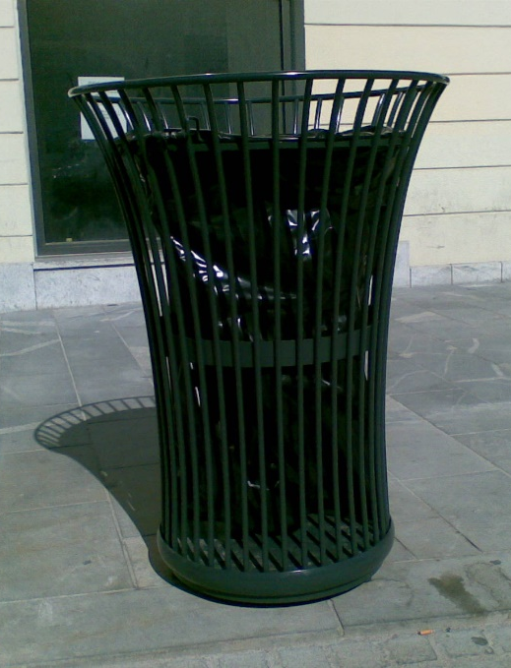

Vrhnja zaščita proti vranam
Pokrov za zaščito odpadkov proti pticam glede raznašanja odpadkov, ki mora biti izdelan na način, da je možno pokrov enostavno odstraniti in uporabljati koš brez pokrova. Oblikovno mora biti pokrov za varovanje proti pticam usklajen z zahtevami za ulično opremo: oblika, barva (navedenimi tudi v Katalogu cestne opreme in uličnega pohištva za urejanje javnega prostora MOL: oblika, barva (izsek strani Kataloga, ki se nanašajo na predmet javnega naročila, je priloga te razpisne dokumentacije)).
Material: Kvalitetno konstrukcijsko jeklo za varjenje in površinsko obdelavo ter zaščito.
Površinska obdelava: Gladki profili z brušenimi vari, razmaščeno, vroče cinkano, barvano.
Barva: Antracitno siva, polmat, pocinkan in najmanj osnovno ter 2 x prekrivno prebarvan.
Pritrditev: Enostavna namestitev in odstranitev ter možna uporaba koša brez pokrova.
Dobava in montaža: Sukcesivna dobava in montaža na predhodno določen koš v območju MOL.
Slika 2: Vrhnja zaščita proti vranam (odprta)
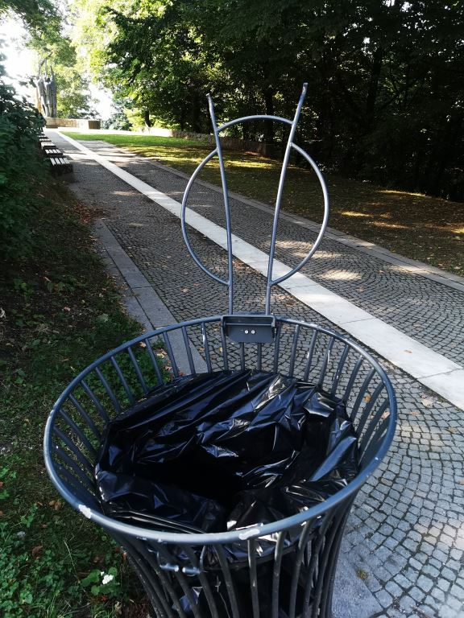
Slika 3:Vrhnja zaščita proti vranam (zaprta)
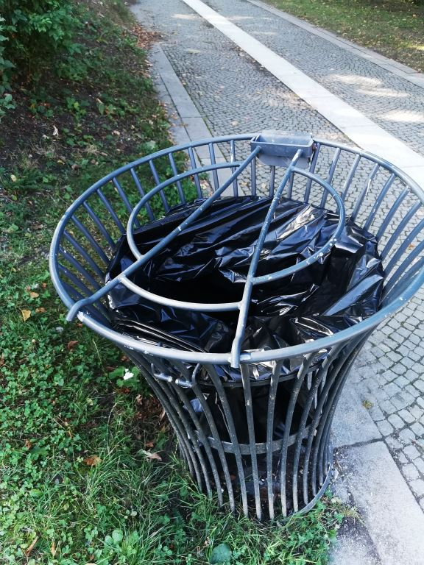

Ločevalni pokrov
Oprema za ločeno zbiranje odpadkov, ki je pritrjena na vrhu koša in omogoča ločeno zbiranje odpadkov. Oprema mora imeti odprtine s tri barvnimi obrobami in oznakami za vrsto odpadkov (modra – papir, karton;rumena – embalaža; siva ali črna - ostali odpadki). Oprema za ločeno zbiranje odpadkov mora biti izdelana tako, da omogoča ločeno odlaganje posameznih frakcij v koš in ne dopušča odlaganja večjih odpadkov na sam vrh koša.
Material: Kvalitetno jeklo za varjenje in površinsko obdelavo ter zaščito.
Površinska obdelava: Gladki profili z brušenimi vari, razmaščeno, vroče cinkano, barvano.
Barva: Antracitno siva, polmat, pocinkan in najmanj osnovno ter 2 x prekrivno prebarvan ter tri barvne obrobe in oznake. Oznake morajo biti odporne na vremenske vplive.
Pritrditev: Enostavna namestitev in odstranitev ter možna uporaba koša brez pokrova.
Dobava in montaža: Sukcesivna dobava in montaža na predhodno določen koš v območju MOL.
Slika 4: Ločevalni pokrov (zaprt)
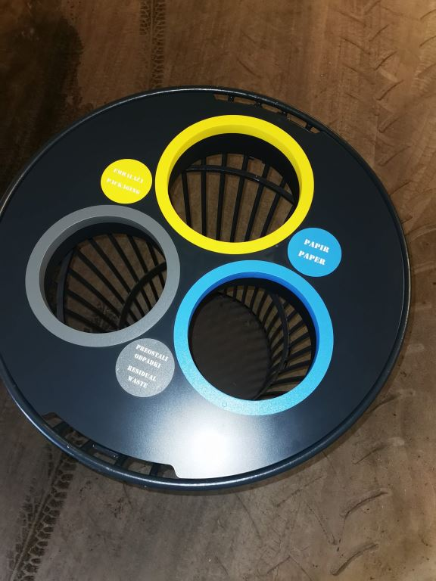
Slika 5: Ločevalni pokrov (odprt)
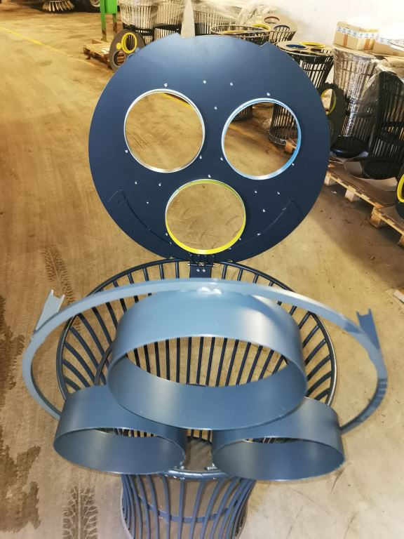

Pepelnik
Pepelnik mora izpolnjevati sledeče: priročna namestitev pepelnika na koš, zadosten volumen pepelnika, da se praznjenje pepelnika lahko izvaja na daljša razdobja, enostavno stresanje vsebine pepelnika, za praznjenje se uporablja tipski trioglati ključ, robustna izvedba, oblikovna uskladitev z zahtevami za ulično opremo, navedene tudi v Katalogu cestne opreme in uličnega pohištva za urejanje javnega prostora MOL: oblika, barva (izsek strani Kataloga, ki se nanašajo na predmet javnega naročila, je priloga te razpisne dokumentacije).
Material: Kvalitetno jeklo za varjenje in površinsko obdelavo ter zaščito.
Površinska obdelava: Gladki profili z brušenimi vari, razmaščeno, vroče cinkano, barvano.
Barva: Antracitno siva, polmat, pocinkan in najmanj osnovno ter 2 x prekrivno prebarvan.
Pritrditev: Enostavna namestitev in odstranitev ter možna uporaba koša brez pepelnika.
Dobava in montaža: Sukcesivna dobava in montaža na predhodno določen koš v območju MOL.
Slika 6: Košek KOŠKO s pepelnikom (pepelnik odstavljen)
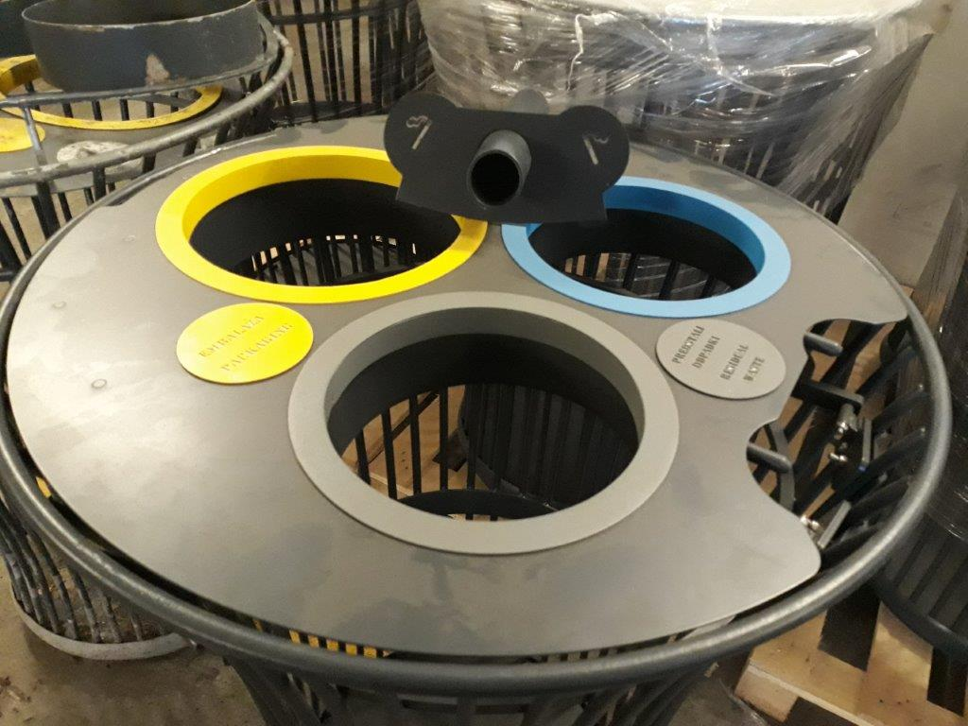
Slika 7: Košek KOŠKO s pepelnikom (pepelnik nastavljen)

Držalo za pasje vrečke
Podajalnik vrečk za pasje iztrebke mora biti nameščen na priročnem delu koša, omogočati mora podajanje posameznih vrečk iz role, preprečiti pa možnost odtujitve celotne role.
Material: Kvalitetno jeklo za varjenje in površinsko obdelavo ter zaščito.
Površinska obdelava: Gladki profili z brušenimi vari, razmaščeno, vroče cinkano, barvano.
Barva: Antracitno siva, polmat, pocinkan in najmanj osnovno ter 2 x prekrivno prebarvan.
Pritrditev: Enostavna namestitev in odstranitev ter možna uporaba koša brez držala za pasje vrečke.
Dobava in montaža: Sukcesivna dobava in montaža na predhodno določen koš v območju MOL.
Slika 8: Držalo za pasje vrečke
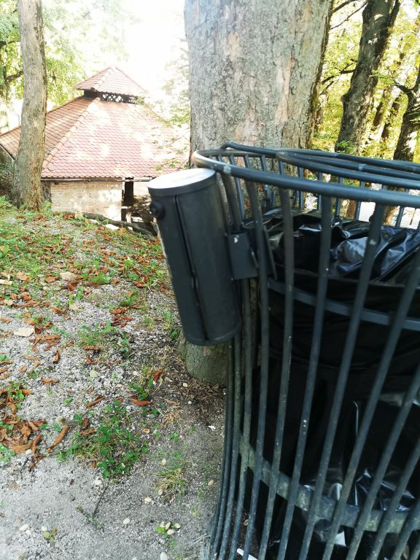

Parkovni kovinski koši tip HISTORIČNI
- Volumen: cca 35 l
- Višina posode: 550 mm - 600 mm
- Premer posode: 300 mm - 320 mm
- Dolžina, material stebra: 1050 mm - 1200 mm, litina,
- Premer stebra: spodaj ca 80 mm, zgoraj ca 40 mm, zaključen s kroglo ca 50 mm,
- Celotna višina koša: 1150 mm – 1200 mm
Oblika je osmero kotni vertikalni steber na katerega je pritrjen ulit konzolni nosilec posode, posoda se fiksno pritrdi na steber in konzolni nosilec. Posoda mora biti pokrita z dvižnim pokrovom, ki je pritrjen na vertikalni nosilec v oddaljenosti 150 mm od vrhnjega roba koša.
Pokrov mora imeti omejevalec dviga tako, da je omogočen dvig pokrova na način, da je možna namestitev in izvlek vreče ter da zagotavlja samodejno gravitacijsko zapiranje pokrova v vodoravni položaj.
Okrogel pepelnik mora biti pritrjen na steber med posodo in pokrovom, odvije se s trikotnim ključem, iztakne in iztrese ter vstavi nazaj ter privije s trikotnim ključem. Za privitje in odvitje s trikotnim ključem mora biti zagotovljeno dovolj prostora. Navojne površine za pritrditev pepelnika morajo biti iz nerjavnega materiala ter z ustreznimi tolerancami, da omogočajo ustrezno vrtenje vijaka. Na sprednji vertikali koša mora biti nameščen simbol (grb) MOL iz patinirane medenine.
Posoda mora omogočati namestitev vrečke za odpadke z žičnim obročem ali brez na način, da je možen enostaven izvlek polne vrečke odpadkov brez zatikanja in trganja.
Vsi spoji na košu morajo biti trdni ter zavarovani proti odvitju.
Koš mora biti odporen pred vandalizmom, čiščenje mora biti zagotovljeno z običajnimi okolju prijaznimi čistilnimi sredstvi.
Material: nosilec, konzola; kvalitetna siva litina brez lunkerjev, z gladko površino, odporno proti močnim udarcem (tudi s trdim predmetom). Posoda mora biti iz pocinkane pločevine
Barva: Antracitno siva, polmat, temeljni in 2x prekrivni premaz, koš in ostali deli morajo biti pocinkani in osnovno ter 2 x prekrivno prebarvani.
Površinska obdelava: Kvalitetno litje, peskanje in brušenje robov odlitkov, priprava površine za nanos prekrivnih plasti (cinkanje, barvanje).
Pritrditev v tla: Mora biti vertikalna pri čemer je potrebno upoštevati , da so vse površine, na katere bodo vgrajeni koši, v naklonu.
Stebriček: mora biti privit s štirimi nerjavnimi kovinskimi vijaki dimenzij najmanj M 10 (vijak mora biti zavarovan proti odvitju) v okroglo pritrdilno ploščo (matice morajo biti kvalitetno privarjene pod ploščo) premera ca 190 mm, debeline najmanj 5 mm, ki je sidrana v temelj s sidri premera 30 mm v betonski temelj premera najmanj 300 mm in globine 400 mm, pritrdilni vijaki morajo biti pobarvani oz. pokriti z ustrezno rozeto. Pritrdilna plošča ne sme gledati ven izpod podstavka stebra.
Pritrdilna plošča: nerjavna kovinska
Pritrdilni vijaki, podložke: nerjavni kovinski
Ključ za odvitje pepelnika: trikotni, enakostranični trikotnik z notranje zaobljenimi robovi, po vzorcu, ki je na voljo pri naročniku, vse redno posluževanje pri čiščenju košev v tem predmetu naročila se mora izvajati z istim ključem.
Dobava in montaža: Sukcesivna dobava in montaža na predhodno določeno mesto v območju MOL.
Slika 9: Košek Historični s pokrovom, pepelnikom in simbolom
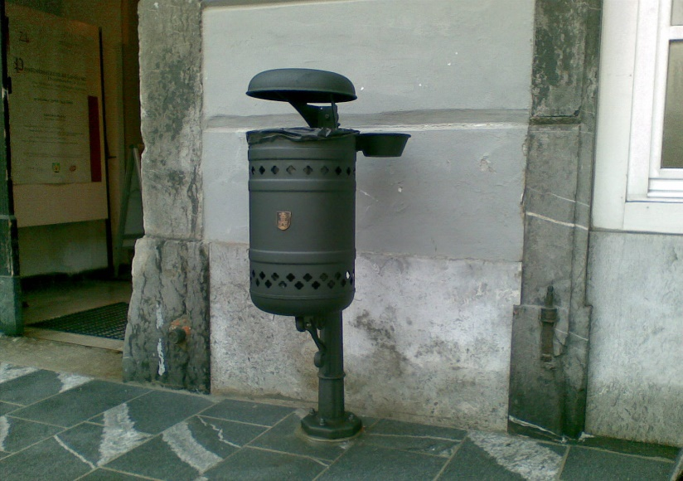
Slika 10: Sistem za dvig pokrova
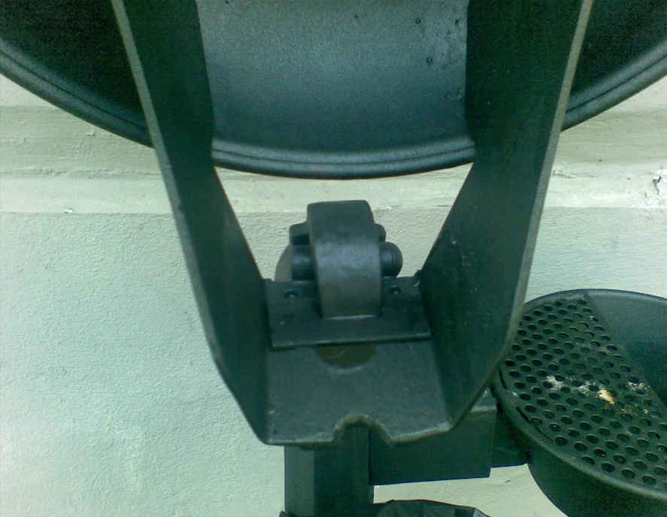
Slika 11: Sistem za dvig pokrova
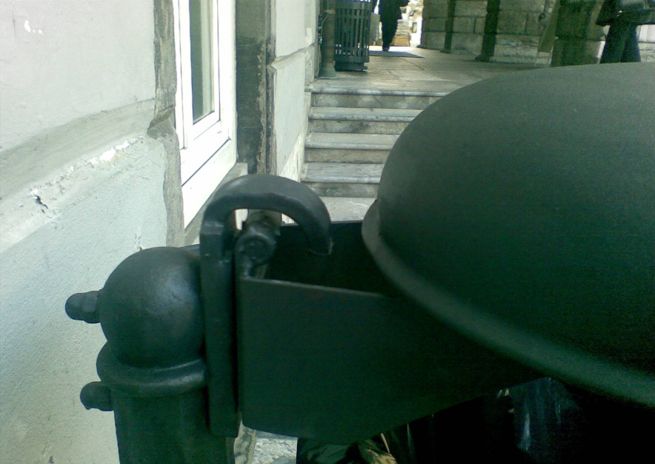

Panelna ograja
Material: Vroče cinkana jeklena žica, barvana s prašnim poliestrskim lakom
Tip panela: Panel 3D – 5/5 mm
Dolžina panela: 2500 mm
Višina panela: 1530 mm
Velikost oken:198 mm x 50 mm
Premer žice (MM): Vertikalne žice ø 5 mm, horizontalna žice ø 5 mm
Barva: barvano po RAL lestvici
Stebri: Tipski
Dobava in montaža: Sukcesivna dobava in montaža na predhodno določeno mesto v območju MOL.

Osebni prehod
Vrata za osebni prehod so narejena iz fe cevi 40 mm x40 mm, debelina stene 2 mm. Dimenzije vrat za osebni prehod: širina 80 cm višina 150 cm. Pocinkana po standardu EN ISO 1461 in prašno pobarvana v željeni RAL (barve morajo biti UV obstojne) varjenje mora biti po certifikatu za varjenje, variti mora a-testirani varilec. V okvir je napeto valovito pletivo 50 mm x50 mm, z PVC prevleko.
Dobava in montaža: Sukcesivna dobava in montaža na predhodno določeno mesto v območju MOL.

Tovorni prehod
Vrata za tovorni vhod so deljena na dva dela in so narejena iz fe cevi 40 mm x 40 mm, debelina stene 2 mm. Dimenzije (skupne mere) vrat za tovorni prehod (dvo krilna): širina 300 cm višina 150 cm. Pocinkana po standardu EN ISO 1461 in prašno pobarvana v željeni RAL (barve morajo biti UV obstojne) varjenje mora biti po certifikatu za varjenje, variti mora a-testirani varilec. V oba krila je napeto valovito pletivo 50 mm x 50 mm. Vrata imajo ključavnico.
Dobava in montaža: Sukcesivna dobava in montaža na predhodno določeno mesto v območju MOL.

Žična ograja
Žična ograja je narejena iz valovitega pletiva, z PVC prevleko, dimenzije kvadrata 50 mm x 50 mm, višine 1500 mm - 1550mm, debelina žice vsaj 1,2 mm. Stebri ø 50 mm, debelina stene 2 mm, pocinkani po standardu EN ISO 1461 in prašno pobarvani v željeni RAL (barve morajo biti UV obstojne).
Dobava in montaža: Sukcesivna dobava in montaža na predhodno določeno mesto v območju MOL.

Kovinski elementi po meri
Kovinski elementi po meri se naredijo po delavniški risbi naročnika, dobavitelj pa jih razvije in skonstruira. Obračunajo se po dejanski teži. Konstrukcija mora biti varjena po certifikatu za varjenje in variti jo mora a-testirani varilec. Pocinkana mora biti po standardu EN ISO 1461. Deli parkovne opreme in pomožni elementi (npr.: ogrodje klopi, nosilci za table, pritrdilni elementi…).
Dobava in montaža: Sukcesivna dobava in montaža na predhodno določeno mesto v območju MOL.

Kovinski količki (z ALU kroglo)
Kovinski količek je narejen iz kovinske cevi ø 60 mm v višini 500 mm, vroče pocinkan in prašno barvan v RAL 6017 ali 7016 z ALU pokrivno kroglo v isti barvi. Opis in oris v katalogu ulične opreme v MOL, 2.5 STEBRIČEK S KROGLO (str. 24).
Dobava in montaža: Sukcesivna dobava in montaža na predhodno določeno mesto v območju MOL.

Inox elementi po meri
Inox elementi po meri se naredijo po delavniški risbi naročnika, dobavitelj pa jih razvije in skonstruira. Obračunajo se po dejanski teži. Izdeluje se iz inoxa kvalitete 304 ali boljše varjeni morajo biti po certifikatu za varjenje, variti jih mora a-testirani varilec. Deli parkovne opreme in pomožni elementi (npr.: ogrodje klopi, nosilci za table, pritrdilni elementi…).
Dobava in montaža: Sukcesivna dobava in montaža na predhodno določeno mesto v območju MOL.

Inox robnik
Inox robnik je narejen iz inox pločevine v kvalitete 304 ali boljše, debeline 1 mm z zapognjenim robom 10 mm, dolžine 2500mm in višine 300 mm.
Dobava in montaža: Sukcesivna dobava in montaža na predhodno določeno mesto v območju MOL.

Inox zaščita za drevje
Inox zaščita za drevje je narejena iz inox cevi ø 38 mm krivljenih v radiju po željah naročnika in točkovno temeljena. Končen izgled je lahko brušen ali poliran. Kvaliteta cevi mora biti 304 ali boljša varjena mora biti po certifikatu za varjenje, variti jo mora a-testirani varilec. Opis in oris v katalogu ulične opreme v MOL, 3.5 ZAŠČITNA OGRAJA ZA DREVESA (str. 38).
Dobava in montaža: Sukcesivna dobava in montaža na predhodno določeno mesto v območju MOL.

Inox podstavki za lesene količke
Podstavki so iz inox pločevine debeline 8 mm širine 50 mm, višine 300 mm s 4 izvrtinami ø 10 mm ter prečnim nosilcem 100 mm, točkovno temeljeni. Material mora biti kvalitete 304 ali boljše, varjeni morajo biti po certifikatu za varjenje, variti jih mora a-testirani varilec. Končna obdelava podstavkov je lahko brušena ali peskana.
Dobava in montaža: Sukcesivna dobava in montaža na predhodno določeno mesto v območju MOL.
Slika 12: Inox podstavek za lesene količke
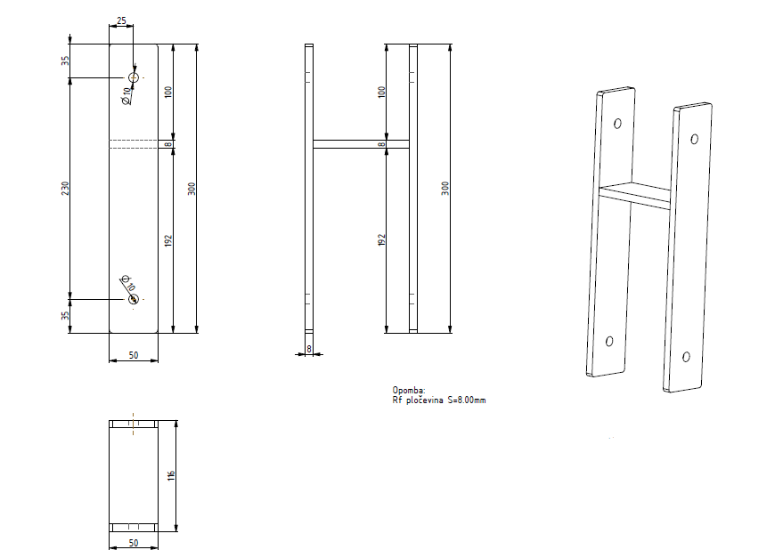

Popravilo športne opreme in naprav
Popravilo posameznih kovinskih elementov opreme, naprav ter delov opreme in naprav namenjene športnim aktivnostim na prostem (pritrdilni elementi, obroči za koše, mize za namizni tenis, posamezni deli golov, naprave in posamezni deli naprav za fitnes na prostem…). Elementi morajo biti varjeni po certifikatu za varjenje, variti jo mora a-testirani varilec. Po potrebi morajo biti elementi speskani, pocinkani po standardu EN ISO 1461 ter pražno barvani v RAL po želji naročnika. Dela se obračunajo na uro dejansko opravljenega dela in težo obnovljenega elementa.
Dobava in montaža: Sukcesivna demontaža na terenu, popravilo in montaža na isto ali predhodno določeno mesto v območju MOL.

Ljubljanska klop z naslonom za hrbet in roke
Podstavek iz mikroarmiranega betona, na katerega se privijači ustrezno protikorozijsko zaščiten jeklen nosilec za sedalo in naslon za hrbet. Sedalo in naslon za hrbet sta lesena, iz letev impregniranega macesna dimenzij 4 cm x 5 cm, ki so z ožjo stranico položene in privijačene na jeklene nosilce. Naslon za roke je izdelan iz enakih jeklenih profilov kot jeklena podkonstrukcija in se pritrdi med betonski podstavek in jeklene nosilce za sedalo. Betonski podstavki v obliki črke “C” so delno vkopani in služijo kot temelj klopi. Možna je tudi izvedba klopi za prosto namestitev. Opis in oris v katalogu ulične opreme v MOL, 4.3 “LJUBLJANSKA” KLOP (z naslonom za hrbet in roke) (str. 45).
Dobava in montaža: Sukcesivna dobava in montaža na predhodno določeno mesto v območju MOL.

Ljubljanska klop z naslonom za hrbet
Podstavek iz mikroarmiranega betona, na katerega se privijači ustrezno protikorozijsko zaščiten jeklen nosilec za sedalo in naslon za hrbet. Sedalo in naslon za hrbet sta lesena, iz letev impregniranega macesna dimenzij 4 cm x 5 cm, ki so z ožjo stranico položene in privijačene na jeklene nosilce. Betonski podstavki v obliki črke “C” so delno vkopani in služijo kot temelj klopi. Možna je tudi izvedba klopi za prosto namestitev. Opis in oris v katalogu ulične opreme v MOL, 4.3 “LJUBLJANSKA” KLOP (z naslonom za hrbet) (str. 46).
Dobava in montaža: Sukcesivna dobava in montaža na predhodno določeno mesto v območju MOL.

Ljubljanska klop brez naslona
Podstavek iz mikroarmiranega betona, na katerega se privijači ustrezno protikorozijsko zaščiten jeklen nosilec za sedalo. Sedalo je leseno, iz letev impregniranega macesna dimenzij 4 cm x 5 cm, ki so z ožjo stranico položene in privijačene na jeklene nosilce. Betonski podstavki v obliki črke “C” so delno vkopani in služijo kot temelj klopi. Možna je tudi izvedba klopi za prosto namestitev. Opis in oris v katalogu ulične opreme v MOL, 4.3 “LJUBLJANSKA” KLOP (brez naslona) (str. 47).
Dobava in montaža: Sukcesivna dobava in montaža na predhodno določeno mesto v območju MOL.

